かさまつまちづくりイベント
春まつりwithかさまつｍｉｎａＴＲＹ 出店者募集！

桜の開花時期に、町の貴重な観光資源である笠松みなと公園を花見会場とするべく
「春まつりwithかさまつminaTRY」を開催するにあたり、出店者を次のとおり募集します。

［開催時期］ 令和６年３月２３日（土）～４月７日（日）［１６日間］
［開催時間］ 午前８時４５分(開場)～午後６時(閉場)
［出店時間］ 午前９時～午後４時

※３月２３日（土）・３月３０日（土）・４月６日（土）の夜間
は、一部ライトアップします。（午後８時３０分まで）
出店時間を午後８時まで延長することが出来
ます。また、ライトアップ場所近くの出店場所
に移動も可能です。
日中出店場所での出店も可能です。

［出店場所］ 笠松みなと公園 天端・芝生広場
［出店数］ １５店舗程度
［出店品目］ 飲食物販売
キッチンカー 場所････天端
テント飲食販売 場所････芝生広場
物販・サービス
各商品の販売・各種サービス
テント販売 場所‥‥芝生広場
［出店料］ 一般 ２０，０００円
笠松町商工会員 １２，０００円
※期間中全日出店可能（全１６日間）、一律定額の料金設定です。

［出店料支払方法］出店決定後、ご案内いたします。
予定 納付書納付（コンビニ窓口またはスマホアプリ決済）

［募集対象］ 町内外、問わず、反社会勢力関係者でない方
［出店区画］ 間口４ｍ×奥行４ｍ程度
販売エリアを設定しますので、エリア内で自由に設置ください。
他店との位置調整は、現場にて各自行ってください。
［募集締切］ 令和６年３月１日（金）

［申込方法］ 以下の書類を記入・添付のうえ、申し込みしてください。
（申込書などは笠松町ＨＰよりダウンロードできます）
https://www.town.kasamatsu.gifu.jp/docs/2024020100012/
書類が不足もしくは不備がある場合、出店が認められない場合があります
のでご注意ください。

［飲食物販売の場合］
①出店申込書
②表明・確約に関する同意
③出店内容調査票
④イベント等への出店個票
営業許可・営業届出施設の場合→（参考様式２－２）を提出してください
バザー出店の場合→（参考様式２－１）を提出してください
⑤営業許可書・臨時営業許可書・営業届の写し
※必ず岐阜県内の保健所で発行された許可書等としてください。
岐阜県外の保健所は認められません。
※バザー出店者の場合は不要です。
バザー出店とは、当イベントの出店日数が３日以内で、他イベントを
含めても年間出店日数が１０日以内の出店を指します。
※現在手続き中もしくは出店決定後手続き予定の場合は、その旨申し出
ください。

［物販・サービスの場合］
①出店申込書
②表明・確約に関する同意
③出店内容調査票

※出店決定後は出店者へ出店、搬入搬出の留意点説明、出店料納付書などを送付します。

［申込場所］持参・郵送・FAX・メールで申し込みください。
・笠松町商工会 笠松町春日町15-1 電話 058-388-2566
FAX 058-387-6840
・ﾒｰﾙｱﾄﾞﾚｽ kikaku@town.kasamatsu.lg.jp

＊申込書などについては笠松町ホームページにてご確認ください。
https://www.town.kasamatsu.gifu.jp/docs/2024020100012/
「春まつりwithかさまつminaTRY」出店募集出店留意点

［出店留意点］
◎テント・机・イス・電源・火気使用の備品は各自準備してください。
◎風対策として重し等によりテントが飛ばされない工夫をしてください。
◎食品販売における営業許可書等は各自申請お願い致します。。
◎火気使用者はガスボンベの固定、消火器（業務用）の設置をしてください。
◎芝生広場での場所にて直火焚は厳禁。不燃材による防護をお願いします。
◎給排水について手洗い程度の水道(飲料不可)はあるが、飲料水は各自準備してください。
排水不可。
◎芝生広場でのキッチンカーの出店は不可とします。キッチンカーは天端での出店となりま
す。
◎店舗から出るゴミは出店者での持ち帰りをお願いします。また販売した消費者のゴミも
必ず回収願います。
◎荒天時は安全のため出店をご遠慮ください。
◎食中毒に伴う、出店者による生産物責任については各自で保険加入等対応願います。
◎設置したテント・備品については、期間中、現場へ置いておくことが出来ますが、夜間
は、警備員が不在ですので、貴重品等はその都度、持ち帰りをお願いします。
また、ガス、発電機等の発火危険物についても同様にお願いします。

春まつりwithかさまつminaTRY出店レイアウトイメージ

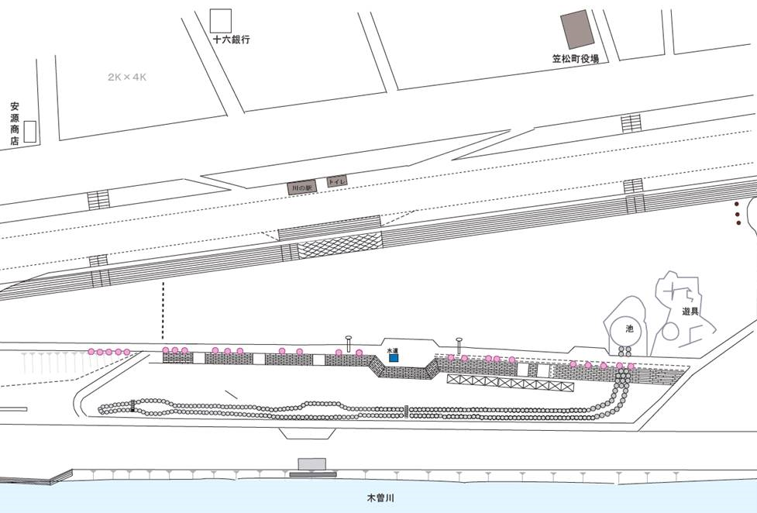
物販テント販売
土曜夜
出店可能場所

キッチンカー
出店者
テント飲食
販売出店者

岐阜県
街商組合
ライトアップ

